**Exercices HTML/CSS/Javascript**

**Exercice 1 :**

On souhaite développer une page HTML qui permet de calculer le prix TTC a partir du Prix HT et taus TVA. La figure suivante représente l'interface de cette page :

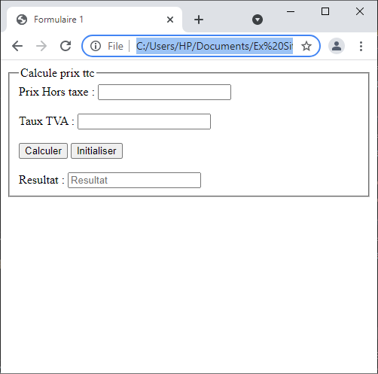

1. Ecrire le code HTML de la page précédente en tenant en compte les règles suivantes :
   1. Les champs prix Hors taxe et taux TVA accepte les valeurs numériques seulement.
   2. Le champ résultat est en mode lecture seul.
2. Ajouter des styles aux éléments de votre page.
3. Ecrire le code JavaScript du bouton Initialiser qui permet de vider tous les champs et de mettre le curseur dans le champ Prix Hors taxe.
4. Ecrire le code JavaScript du bouton Calculer qui permet de calculer le Résultat avec :
   1. La formule de calcul su Prix TTC est Prix HT * (1 + taux TVA/100) :
   2. Prix HT et Taux TVA doivent être remplie.
   3. Pour le champ invalide :
      1. Positionner le curseur dans ce champ.
      2. Le bordure doit être en rouge.
      3. Afficher un message an rouge devant ce champ.

**Exercice 2 :**

1. Écrire une fonction JavaScript qui affiche la table de multiplication représente par la figure suivante. Avant l’appel à la fonction la valeur doit être saisie par l’intermédiaire d’une fenêtre de dialogue.
2. Le tableau crée doit répondre aux critères suivants:
   1. Être au centre de la page
   2. Avoir un largeur 60% de la page
   3. Avec une bordure de 1px
   4. Le texte de chaque cellule est mis au centre de celle-ci
   5. La première cellule contient X en gras sur un fond jaune
   6. Le texte de la première ligne doit avoir une police grasse sur un fond gris
   7. Le texte de la première colonne est en gras sur un fond gris

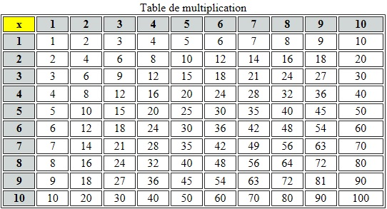

**Exercice 3**

1. Représenter le tableau suivant dans un tableau d'objets en JavaScript :

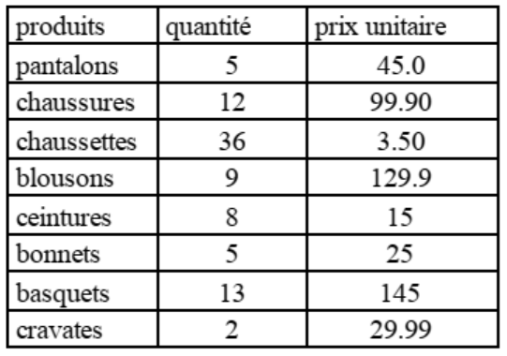

1. Ecrire un programme JavaScript qui va permettre d’afficher le tableau d'objets déclaré précédemment dans un tableau HTML.
2. Ajouter des styles a votre tableau HTML.
3. Modifier votre page HTML pour ajouter un formulaire pour ajouter un nouveau produit.
4. Ajouter une colonne dans le tableau HTML qui contient le bouton supprimer pour supprimer un produit